- Tujuan
Memberikan panduan dalam pelaksanaan kalibrasi instrumen dalam mesin Integrated Granulation Line (IGL) GEA - Explosion proof baik dalam hal persiapan maupun saat pelaksanaan kalibrasi agar dilakukan dengan baik dan benar.

- Ruang Lingkup
Semua kegiatan kalibrasi instrumen dalam mesin Integrated Granulation Line 1, 4 dan 9 GEA Explosion proof yaitu meliputi High Shear Mixer Granulator PharmaMatrix™ PMA 400, Fluid Bed Processor (Flexstream 3000), Ancillary Equipment dan WFPS Control System.

- Penanggungjawab
  - Manager Pemastian Mutu bertanggung jawab mengesahkan dan memastikan instruksi kerja ini dilaksanakan dengan baik.
  - Plant Manager bertanggung jawab mengesahkan dan memastikan instruksi kerja ini dilaksanakan dengan baik.
  - Asisten Manager Utility dan Supervisor Kualifikasi, Kalibrasi bertanggung jawab untuk menyusun, mengkaji secara berkala, dan memastikan bahwa instruksi kerja ini dilaksanakan secara konsisten, baik dan benar.
  - Pelaksana kalibrasi, bertanggung jawab untuk:
- Menyiapkan, mengoperasikan, dan memelihara peralatan dan kalibrator yang akan dipakai pada Integrated Granulation Line 1,4 dan 9 GEA Explosion proof instruksi kerja yang berlaku.
- Melaporkan penyimpangan yang terjadi selama pengoperasian, pelaksanaan dan pemeliharaan kepada Supervisor Kualifikasi dan Kalibrasi.

- Definisi
  - Mesin GEA Integrated Granulation Line Explosion proof adalah lini granulasi yang saling terhubung satu sama lain yang terdiri dari High Shear Mixer Granulator PharmaMatrix™ PMA 400, Fluid Bed Processor (Flexstream 3000), Ancillary Equipment dan WFPS (Wash Fluid Preparation Skid) Control System.
  - High Shear Mixer Granulator PharmaMatrix™ PMA 400 adalah bagian dari Integrated Granulation Line yang berfungsi untuk blending, high shear granulating dan wet pelletizing dengan kapasitas 160-300 L.
  - Fluid Bed Processor (Flexstream 3000) adalah bagian dari Integrated Granulation Line yang berfungsi untuk blending, granulating, drying, pelletizing, dan coating dengan kapasitas 240-450 L.

  - Ancillary Equipment adalah bagian dari peralatan tambahan Integrated Granulation Line yang terdiri dari Air Preparation Unit (APU), PMA Impeller Lifting hoist, PL untuk IBC Lifting & Loading ke PMA, dan IBC untuk Powder Loading.
  - WFPS (Wash Fluid Preparation Skid) Control System adalah bagian dari Integrated Granulation Line yang berfungsi sebagai utilitas CIP (Clean in Place).
  - Anemometer adalah suatu alat yang digunakan untuk mengukur air flow.
  - Differential Pressure Gauge adalah alat yang digunakan untuk mengukur tekanan positif dan perbedaan tekanan.
  - Pressure Transmitter adalah sensor tekanan yan dilengkapi sinyal conditioning, sehingga sinyal dari sensor tekanan dapat di konversikan ke sinyal digital.
  - Temperature Element adalah sebuah alat yang digunakan untuk menetukan nilai atau besaran suatu suhu dengan menggunakan elemen sensitif dari kawat platina, tembaga, atau nikel murni, yang memberikan nilai tahanan yang terbatas untuk masing-masing temperature di dalam kisaran suhunya.
  - Temperature Transmitter adalah suatu alat yang digunakan untuk mengirimkan sinyal yang diterima dari hasil sensing kemudian diteruskan ke Temperature Indicator atau Temperature Element.
  - Conductivity Meter adalah alat ukur untuk mengukur konduktivitas listrik suatu larutan atau cairan.
  - Human Machine Interface (HMI) adalah suatu perangkat elektronik yang menjadi jembatan antara mesin dan operator, baik itu dalam hal penyajian data (displaying) maupun pengaturan operasional mesin (controlling).
  - Kalibrator adalah alat ukur atau suatu besaran tertentu yang menjadi acuan (pembanding).

- Referensi
  - Cara Pembuatan Obat yang Baik Tahun : 2024
  - Cara Pembuatan Obat Bahan Alam yang Baik Tahun : 2021
  - Cara Pembuatan Kosmetik yang Baik Tahun 2020
  - ISO Guide to the Expression of Uncertainty Measurement : 1993
  - JCGM 100 : 2008
  - Original Documentation & Certification Package GEA
  - Original Instruction Manual Granulation Line 1 dan 4 GEA
  - SNI 19-17025-2017
  - ISO 14001:2015
  - ISO 45001:2018
  - SMK3 PP 50/2012

- Alat dan Bahan
  - Alat
- Anemometer Standar
- Dryblock Standar
- Pressure Gauge Standar
- Media kalibrasi tekanan
- Stopwatch Standar
- Timbangan Standar
- Calibration Weight Standar
- Tachometer Standar
- Flow Meter Standar
- Thermohygrometer Standar
- Multitester
- Jumper atau kabel (merah dan hitam)
- Resistor
- Lap halus
- Ember
- Tool Kit

  - Bahan
- Udara bertekanan
- Stiker spotlight ukuran 1.0 x 1.0 cm sebanyak 7 lembar
- Silicon Oil
- Purified Water

- Instruksi Kerja
  - Persiapan Alat
- Pastikan pelaksana kalibrasi telah terkualifikasi dan menggunakan alat pelindung diri yang sesuai.
- Sebelum dilakukan kalibrasi mesin harus dalam keadaan bersih dan mesin layak untuk dioperasikan.
- Pastikan tombol emergency stop tidak terkunci.
- Untuk kalibrasi fluid flow pastikan timbangan dalam posisi nol dan telah terverifikasi ditempat.
- Catat identitas instrumen dan kondisi ruangan yang akan dikalibrasi pada lembar kerja kalibrasi.
- Copot alat yang akan di kalibrasi secara hati-hati dari mesin Intergrated Granulation GEA Line Explosion proof.
- Siapkan kalibrator yang akan digunakan, pastikan dalam keadaan baik dan layak untuk dioperasikan.
- Siapkan media kalibrator untuk kalibrasi Thermometer dan Pressure Gauge.
- Pastikan resistor telah terpasang dengan kabel.
- Pastikan lap halus yang digunakan dalam keadaan bersih.
- Pastikan ember yang digunakan dalam keadaan bersih.
- Tool kit yang akan dipakai disesuaikan dengan fungsionalnya.

  - Persiapan Bahan
- Pastikan tekanan compressed air berada pada rentang 0-7 bar.
- Tentukan patokan putaran dengan menempelkan stiker spotlight 1.0 x 1.0 cm pada bagian atau posisi yang mudah terlihat.
- Pastikan media kalibrasi termometer dapat bekerja pada rentang suhu yang akan digunakan.

  - Kalibrasi Alat
    - Kalibrasi Air Flow/Air Flow Calibration DIHAPUS
- Nyalakan panel kontrol mesin agar mesin dalam keadaan stand by atau ready to operate.
- Sebelum memulai kalibrasi login terlebih dahulu pada software GEA dengan menekan tombol “Log In” pada HMI.
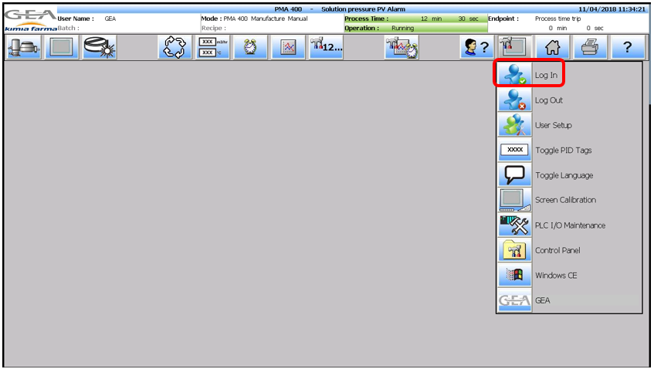
- Masukkan User dan Password lalu tekan “Ceklis”, kemudian tekan “Exit”.
- Tekan “FBP, Size 5 Spraying View” pada HMI.
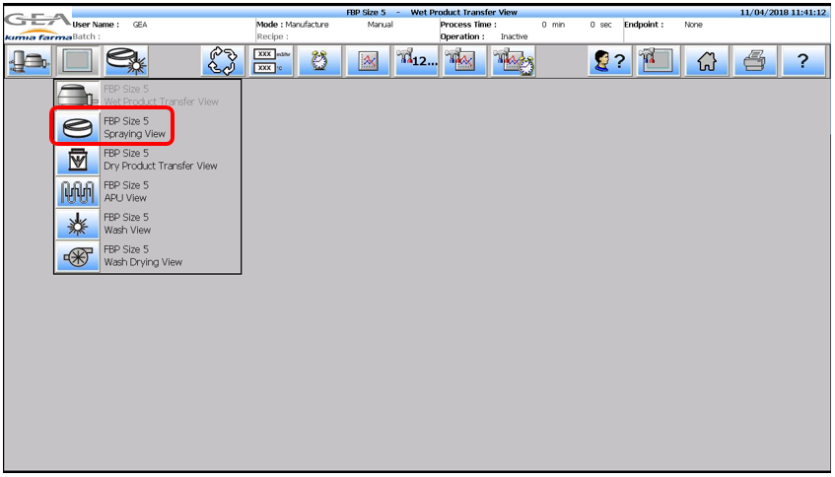
- Nyalakan “air flow control”, “dehumidifier control”, “temperature control”, “product filter seals control”, “product container seals control” pada HMI.
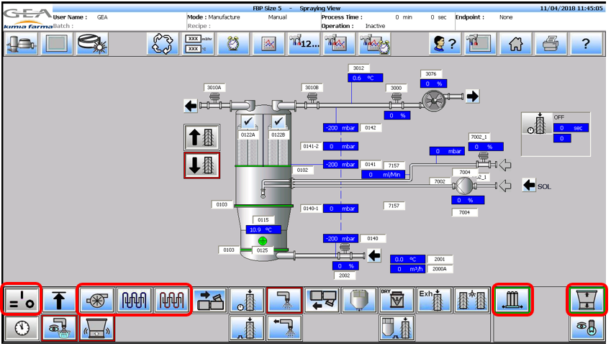
- Tekan “Setpoint edit” pada HMI. Atur titik pengujian “Air flow control” dengan Fluidising air flow 900 $m^{3}/hr$, dan “Temperature control” dengan Inlet air temperature 50 °C lalu tekan “Ceklis”, biarkan beberapa menit agar air flow dan suhu stabil.
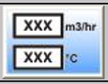
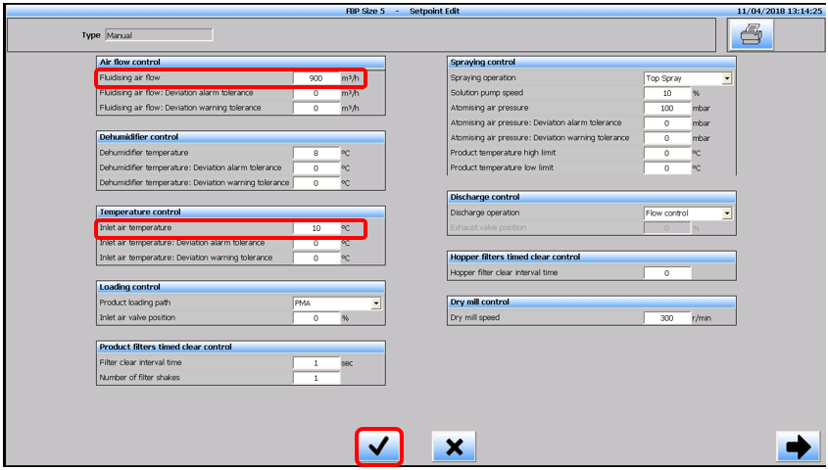
- Buka blind ferrule dan triclamp yang terdapat pada pipa.
- Nyalakan Anemometer Standar.
- Masukan probe Anemometer Standar pada pipa yang terlewati oleh air flow.
- Lakukan pengulangan pembacaan dan pencatatan sebanyak 3 kali setiap titik pengujiannya dengan titik yang berbeda.
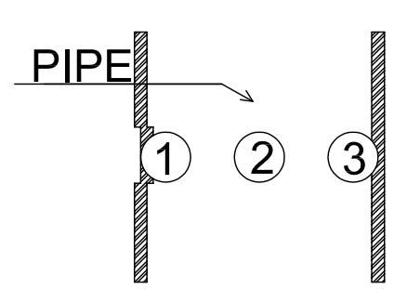
- Catat nilai air speed pada catatan.
- Hitung laju alir volumetrik dengan rumus:
Air duct radius r =…………………….m
Duct surface A ($m^{2}$) = $r^{2}$ (m) x 3.14
Air speed v (m/s) = Q ($m^{3}/s$) : A ($m^{2}$)
Air flow Q ($m^{3}$/h) = $r^{2}$ x 3.14 x v x 3600
- Catat penunjukan air flow “FBP, Fluidising air flow monitoring” yang muncul pada HMI dan standar pada lembar kerja kalibrasi.
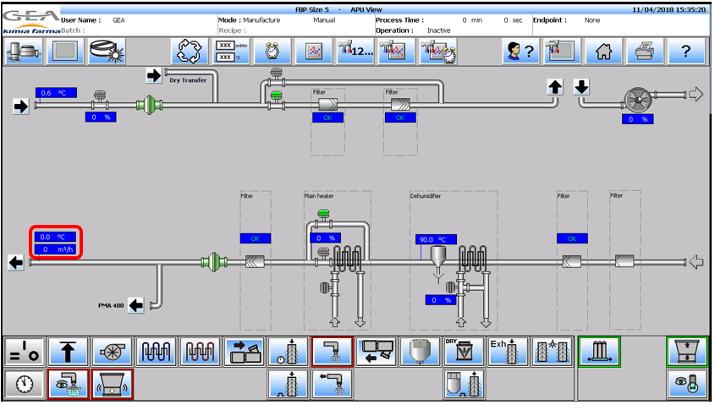
- Lakukan pengujian kembali pada “FBP, Fluidising air flow monitoring” untuk penyetelan 1725 $m^{3}/hr$, 2475 $m^{3}/hr$, dan 3300 $m^{3}/hr$.
- Setelah selesai kalibrasi matikan “air flow control”, “dehumidifier control”, “temperature control”, “product filter seals control”, “product container seals control” pada HMI.
- Bersihkan Anemometer Standar mengunakan lap halus.
- Pastikan blind ferrule dan tricalmp terpasang kembali pada pipa.
- Lakukan pengolahan data hasil pengujian.

    - Kalibrasi Tekanan
- Differential Pressure Gauge
- Buka cover Differential Pressure Gauge menggunakan obeng (+).
- Buka saluran tekanan positif dan negatif yang tersambung pada fitting Differential Pressure Gauge.
- Pasang kembali selang yang tersambung dari media kalibrasi tekanan ke fitting Differential Pressure Gauge yang sebelumnya dilepas.
- Lakukan adjustment dengan cara memutar trimpot Differential Pressure Gauge menggunakan obeng instrumen hingga jarum menunjukan angka 0.
- Atur media kalibrasi tekanan pada titik pengujian yang telah ditentukan pada table berikut :

Titik Uji Kalibrasi Differential Pressure Gauge
No | No Alat | Rentang | Titik Uji (Pa) |  |  | Keterangan
 |  |  | 1 | 2 | 3
1 | PDI 2021 | 0 - 250 Pa | 0 | 100 | 250
2 | PDI 2051 | 0 - 500 Pa | 0 | 250 | 500
3 | PDI 2052 | 0 - 1000 Pa | 0 | 500 | 1000
4 | PDI 3024 | 0 - 500 Pa | 0 | 250 | 500
5 | PDI 3025 | 0 - 1000 Pa | 0 | 500 | 1000
6 | PDI 5210 | 0 - 250 Pa | 0 | 100 | 250
7 | PDI 5211 | 0 - 500 Pa | 0 | 250 | 500
8 | PDI 5271 | 0 - 1000 Pa | 0 | 500 | 1000

- Catat penunjukan tekanan pada Differential Pressure Gauge dan standar pada lembar kerja kalibrasi.
- Lakukan pengulangan pembacaan dan pencatatan sebanyak 3 kali setiap titik pengujiannya.
- Lakukan langkah e sampai g pada titik pengujian yang telah di tentukan pada Tabel Titik Uji Kalibrasi Differential Pressure Gauge.
- Setelah selesai pengujian, pasang kembali selang pada fitting Differential Pressure Gauge dan cover menggunakan obeng (+).
- Pastikan selang tidak tertukar dan tidak bocor.
- Pastikan terbaca normal kembali.
- Lakukan pengolahan data hasil pengujian.

- Pressure Transmitter
- Lepaskan socket yang terhubung pada Pressure Transmitter.
- Buka Pressure Transmitter dari mesin menggunakan kunci pas.
- Pasangkan Pressure Transmitter pada dudukan yang telah disediakan.
- Hubungkan selang dari media kalibrasi tekanan ke fitting dudukan Pressure Transmitter.
- Untuk pembacaan nilai pada Pressure Transmitter sambungkan socket yang telah disediakan pada panel mesin.
- Atur media kalibrasi tekanan pada titik pengujian yang telah ditentukan pada table berikut :

Titik Uji Kalibrasi Pressure Transmitter
No | No Alat | Rentang | Titik Uji (mbar)
 |  |  | 1 | 2 | 3 | 4 | 5 | 6
1 | PI 0140 | -195 mbar - +195 mbar | -195 | -100 | 0 | 100 | 195 | -
2 | PI 0141 | -195 mbar - +195 mbar | -195 | -100 | 0 | 100 | 195 | -
3 | PI 0142 | -195 mbar - +195 mbar | -195 | -100 | 0 | 100 | 195 | -
4 | PI 6060 | -195 mbar - +195 mbar | -195 | -100 | 0 | 100 | 195 | -
5 | PIC 7002 | 0 - 5000 mbar | 0 | 200 | 1000 | 2500 | 3500 | 5000
6 | PI 9044 | 0 - 6000 mbar | 0 | 1000 | 2500 | 5000 | 6000 | -

- Catat pembacaan tekanan yang muncul pada HMI dan standar pada lembar kerja kalibrasi.
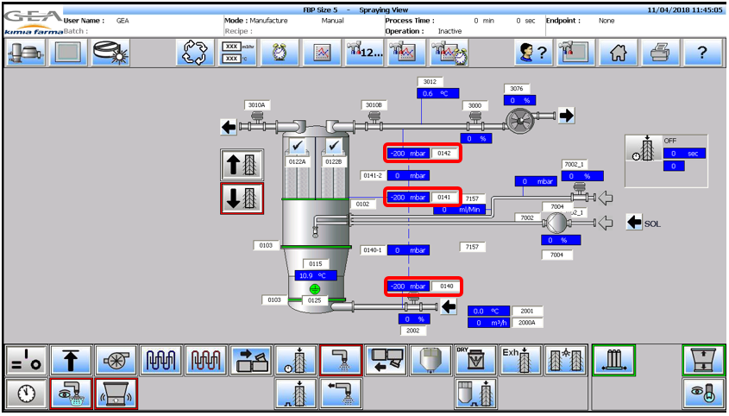
- Lakukan pengulangan pembacaan dan pencatatan sebanyak 3 kali setiap titik pengujiannya.
- Lakukan kembali langkah e sampai g pada titik pengujian yang telah di tentukan pada Tabel Titik Uji Kalibrasi Pressure Transmitter.
- Jika nilai tidak sesuai, maka dilakukan adjustment dengan cara:
- Memutar trimpot Pressure Transmitter menggunakan obeng instrumen (-) hingga menunjukan angka yang sesuai dengan pembacaan pada HMI.
- Setelah selesai kalibrasi lepaskan selang pada fitting dudukan Pressure Transmitter dan lepaskan Pressure Trasmitter dari dudukannya.
- Pasang kembali Pressure Transmitter dan socket pada mesin.
- Pastikan terbaca normal kembali pada HMI.
- Lakukan pengolahan data hasil pengujian.

- Differential Pressure Indicator
- Buka saluran tekanan positif dan negatif yang tersambung pada fitting Pressure Differential Indicator.
- Pasang kembali selang yang tersambung dari media kalibrasi tekanan ke fitting Pressure Differential Indicator yang sebelumnya dilepas.
- Atur media kalibrasi tekanan pada titik pengujian yang telah ditentukan pada table berikut :

Titik Uji Kalibrasi Differential Pressure Indicator
No | No Alat | Rentang | Titik Uji (Pa) |  |  |  |  | Keterangan
 |  |  | 1 | 2 | 3 | 4 | 5
1 | PT 2000 | 0 - 2500 Pa | 0 | 625 | 1250 | 1875 | 2500
2 | PDT 3024 | -2500 - 2500 Pa | -2500 | -1250 | 0 | 1250 | 2500 | (hanya untuk IGL 1)
3 | PDI 3078 | 0 - 2500 Pa | 0 | 625 | 1250 | 1875 | 2500

- Catat pembacaan tekanan yang muncul pada display dan standar pada lembar kerja kalibrasi.
- Lakukan pengulangan pembacaan dan pencatatan sebanyak 3 kali setiap titik pengujiannya.
- Lakukan kembali langkah c sampai e pada titik pengujian yang telah di tentukan pada Tabel Titik Uji Kalibrasi Differential Pressure Indicator.
- Setelah selesai pengujian, pasang kembali selang pada fitting Pressure Differential Indicator pastikan selang tidak tertukar dan tidak bocor.
- Pastikan terbaca normal kembali pada display.
- Lakukan pengolahan data hasil pengujian.

    - Kalibrasi Putaran
- Buka cover motor menggunakan obeng (+) dan kunci pas.
- Tekan “Plant” pada HMI.
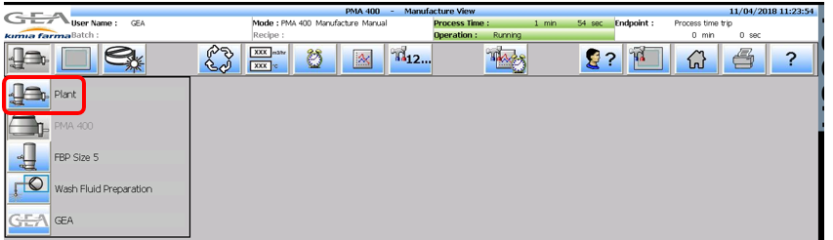
- Tekan “Plant VSD Maintenance” pada HMI.
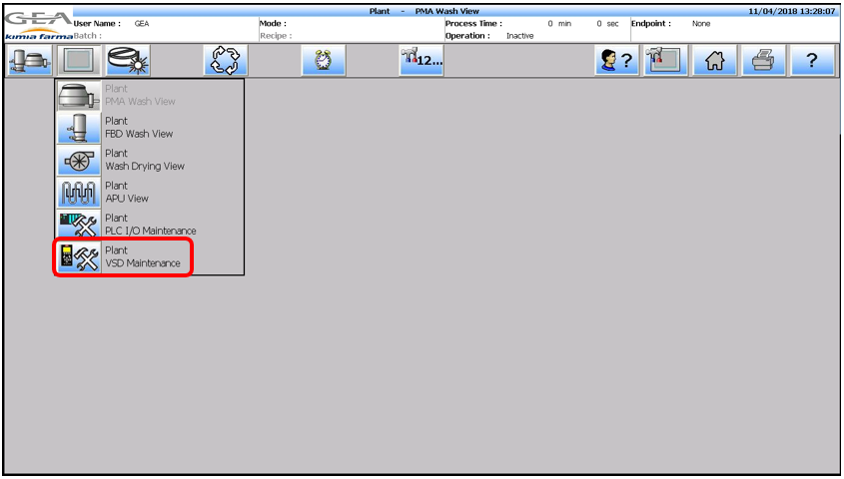
- Atur kecepatan motor “Speed” yang telah ditentukan pada table berikut :

Titik Uji Kalibrasi Putaran

No | No Alat | Rentang | Titik Uji (rpm)
 |  |  | 1 | 2 | 3 | 4 | 5
1 | SI 1200 | 5 - 200 rpm | 5 | 50 | 100 | 150 | 200
2 | SC 1272 | 300 - 3000 rpm | 300 | 750 | 1500 | 2250 | 3000
3 | SC 5022 | 300 - 1500 rpm | 300 | 375 | 750 | 1125 | 1500
4 | SC 6032 | 300 - 1500 rpm | 300 | 375 | 750 | 1125 | 1500
5 | SC 7004 | 27 - 274 rpm | 27 | 69 | 137 | 205 | 274
6 | SC 7009 | 1000 - 2875 rpm | 1000 | 1438 | 2157 | 2875 | -
7 | XC 9007 | 0 - 1390 rpm | 0 | 348 | 695 | 1043 | 1390

- Tekan “Start [On]” untuk menyalakan motor.
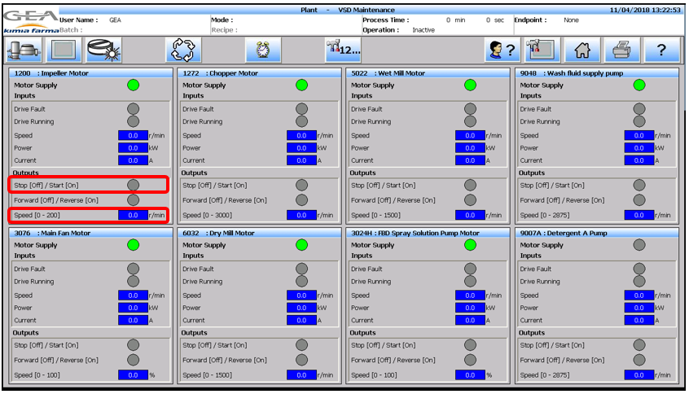
- Ada dua cara pengujian putaran:
- Soroti poros atau bagian yang terpasang stiker spotlight dengan sinar tachometer standar.
- Tempelkan poros tachometer standar pada poros motor.
- Catat pembacaan putaran yang muncul pada HMI dan standar pada lembar kerja kalibrasi.
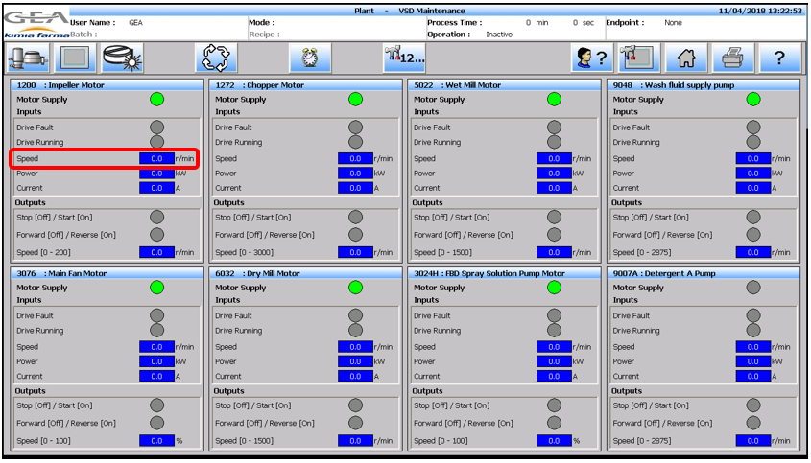
- Lakukan pengulangan pembacaan dan pencatatan sebanyak 3 kali setiap titik pengujiannya.
- Lakukan kembali langkah d sampai g pada titik pengujian yang telah ditentukan pada Tabel Titik Uji Kalibrasi Putaran.
- Matikan motor dengan cara menekan tombol “Stop [Off]” pada HMI.
- Setelah selesai kalibrasi lepaskan stiker spotlight dan bersihkan menggunakan lap halus.
- Pasangkan kembali cover motor menggunakan obeng (+) dan kunci pas.
- Lakukan pengolahan data hasil pengujian.

    - Kalibrasi Suhu
- Temperature Element
- Lepaskan Temperature Element pada mesin menggunakan kunci pas.
- Nyalakan Dryblock Standar.
- Celupkan Temperature Element yang akan di kalibrasi dengan pencelupan total.
- Atur suhu pada Dryblock Standar pada titik pengujian yang telah ditentukan pada table berikut :

Titik Uji Kalibrasi Temperature Element

No | No Alat | Rentang | Titik Uji (ºC) |  |  |  | Comment
 |  |  | 1 | 2 | 3 | 4
1 | TE 0115 | 10.0 - 80.0 ºC | 10.0 | 25.0 | 50.0 | 80.0 | -
2 | TE 1223 | 10.0 - 75.0 ºC | 10.0 | 25.0 | 75.0 | - | -
3 | TE 2001 | 10.0 - 80.0 ºC | 10.0 | 25.0 | 50.0 | 80.0 | -
4 | TE 2031 | 0.5 - 90.0 ºC | 0.5 | 25.0 | 50.0 | 90.0 | -
5 | TE 3012 | 10.0 - 80.0 ºC | 10.0 | 25.0 | 50.0 | 80.0 | -
6 | TE 5260 | 25.0 - 90.0 ºC | 25.0 | 50.0 | 90.0 | - | Untuk IGL-4
7 | TE 7011 | 10.0 - 80.0 ºC | 10.0 | 25.0 | 50.0 | 80.0 | -
8 | TE 9014 | 10.0 - 80.0 ºC | 10.0 | 25.0 | 50.0 | 80.0 | -

- Biarkan sampai penunjukan suhu stabil.
- Catat pembacaan suhu yang muncul pada HMI dan standar pada lembar kerja kalibrasi.
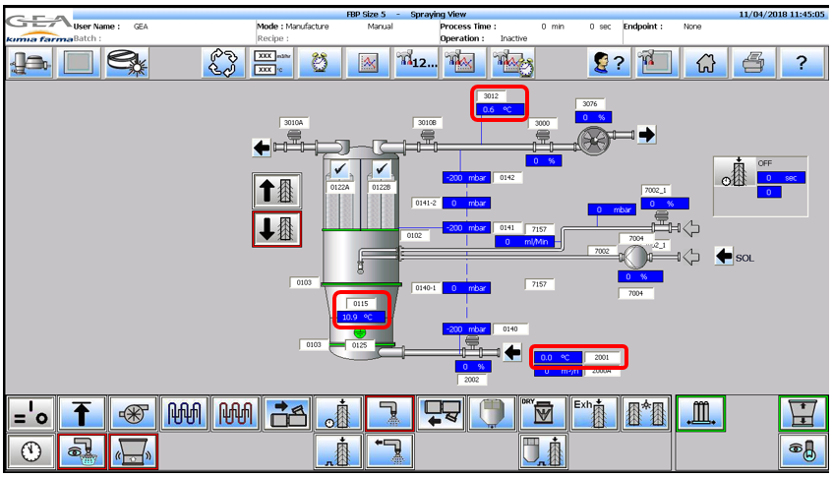
- Lakukan pengulangan pembacaan dan pencatatan sebanyak 3 kali setiap titik pengujiannya.
- Lakukan kembali langkah d sampai g sesuai pada titik pengujian yang telah ditentukan pada Tabel Titik Uji Kalibrasi Temperature Element.
- Setelah kalibrasi selesai:
    - Matikan Dryblock Standar.
    - Angkat dan bersihkan Temperature Element dengan menggunakan lap halus.
- Pasang kembali Temperature Element pada mesin menggunakan kunci pas.
- Pastikan suhu terbaca normal pada HMI.
- Lakukan pengolahan data hasil pengujian.

- Temperature Transmitter
- Lepaskan socket Temperature Element yang terhubung dengan Temperature Transmitter pada panel mesin.
- Buka cover pada Temperature Transmitter menggunakan obeng (+).
- Pasang kabel positif (merah) dan negatif (hitam) pada Temperature Transmitter.
- Hubungkan probe multitester arus positif pada kabel warna merah dan arus negatif pada kabel warna hitam.
- Masukan nilai suhu pada multitester di titik pengujian yang telah ditentukan pada table berikut :

Titik Uji Kalibrasi Temperature Transmitter

No | No Alat | Rentang | Titik Uji (ºC) |  |  |  |  |  | Keterangan
 |  |  | 1 | 2 | 3 | 4 | 5 | 6
1 | TT 0115 | 0.5 - 99.5 ºC | 0.5 | 10.0 | 25.0 | 50.0 | 75.0 | 99.5 | -
2 | TT 1223 | 0.5 - 99.5 ºC | 0.5 | 10.0 | 25.0 | 50.0 | 75.0 | 99.5 | -
3 | TT 2001 | 0.5 - 149.5 ºC | 0.5 | 10.0 | 25.0 | 50.0 | 80.0 | 149.5 | -
4 | TT 2031 | 0.5 - 199.5 ºC | 0.5 | 25.0 | 50.0 | 90.0 | 150.0 | 199.5 | -
5 | TT 3012 | 0.5 - 149.5 ºC | 0.5 | 10.0 | 25.0 | 50.0 | 80.0 | 149.5 | -
6 | TT 5260 | 0.5 - 199.5 ºC | 0.5 | 25.0 | 50.0 | 90.0 | 150.0 | 199.5 | Untuk IGL-4
7 | TT 7011 | 0.5 - 149.5 ºC | 0.5 | 10.0 | 25.0 | 50.0 | 80.0 | 149.5 | -
8 | TT 9014 | 0.5 - 149.5 ºC | 0.5 | 10.0 | 25.0 | 50.0 | 80.0 | 149.5 | -

- Biarkan sampai pembacaan pada HMI stabil.
- Catat pembacaan suhu yang muncul di HMI pada lembar kerja kalibrasi.

- Jika nilai tidak sesuai, maka dilakukan adjustment dengan cara:
    - Memutar trimpot Temperature Transmitter menggunakan obeng instrumen (-) hingga menunjukan angka yang sesuai dengan pembacaan pada HMI.
- Lakukan kembali langkah e sampai g sesuai pada titik pengujian yang telah ditentukan pada Tabel Titik Uji Kalibrasi Temperature Transmitter.
- Setelah selesai kalibrasi, lepas kabel penghubung antara Temperature Transmitter dengan multitester dan tutup kembali cover Temperature Transmitter.
- Pasangkan kembali socket Temperature Element yang terhubung dengan Temperature Transmitter pada panel mesin.
- Pastikan suhu terbaca normal pada HMI.
- Lakukan pengolahan data hasil pengujian.

    - Kalibrasi Conductivity
- Keluarkan probe conductivity dengan cara membuka triclamp pada pipa.
- Buka cover conductivity meter menggunakan obeng (+).
- Untuk pembacaan pada HMI, tekan “Wash Fluid Preparation”.
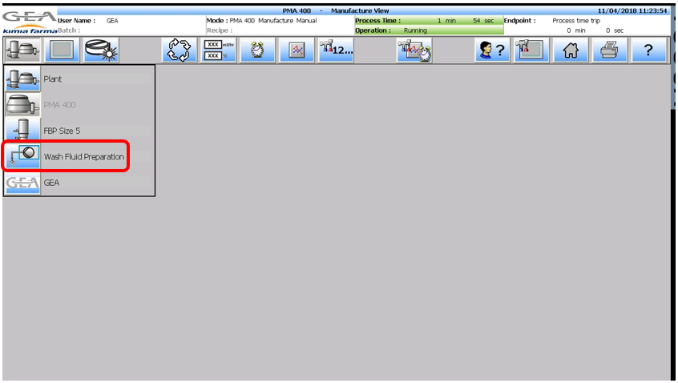
- Pasangkan resistor 3.83 KΩ yang telah terpasang kabel pada lubang probe conductivity.
- Catat pembacaan conductivity yang muncul pada HMI dan temperature reference pada display conductivity meter pada lembar kerja kalibrasi.
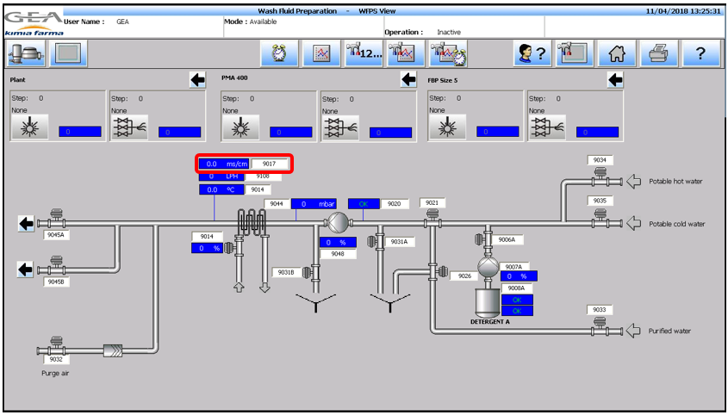
- Lepaskan resistor yang telah terpasang kabel pada lubang probe conductivity.
- Jika nilai tidak sesuai, maka dilakukan adjustment dengan cara:
    - Hold tombol paling kiri pada conductivity meter untuk masuk ke menu “Basic Settings”.
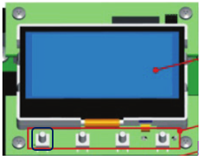
    - Untuk mengganti reference temperature, masuk ke menu “Basic Settings”, tekan 7x hingga menu item “Reference temp.”. Tekan enter , lalu tekan 3x hingga menu “man.” Atur suhu sesuai suhu ruangannya. Kemudian tekan .
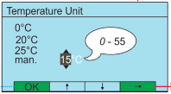
    - Untuk Zero Correction, masuk ke menu “Calibration”, tekan 2x hingga menu item “Zero Correction”. Tekan enter “ untuk memulai the zero point measurement. Setelah selesai the zero point calibration, display akan beralih dari “BUSY” hingga “OK”.
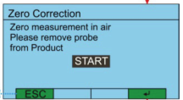
    - Untuk mengganti nilai parameters conductivity, masuk ke menu “Parameters”, tekan tekan 1x hingga menu item “Set of Parameters”. Tekan enter , lalu tekan 1x untuk masuk ke menu “TC-Value”. Tekan , kemudian gunakan tombol untuk adjust digit pertama atau . Atau tekan lagi untuk adjust poin desimal menggunakan tombol atau .
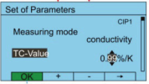
- Lakukan kembali langkah d sampai f pengujian menggunakan resistor 383 Ω, 38.3 Ω dan 0 Ω.
- Setelah selesai kalibrasi, pasangkan kembali cover conductivity meter dan masukkan probe conductivity pada pipa lalu kencangkan triclamp.
- Pastikan tidak ada yang bocor.
- Pastikan conductivity terbaca normal kembali pada HMI.
- Lakukan pengolahan data hasil pengujian.

    - Kalibrasi Fluid Flow
- Spray Solution Flow Control
- Hubungkan selang air pada “FBP, Spray solution flow control” ke “Solution Vessel Tank”.
- Hubungkan selang angin pada “Solution Vessel Tank” ke “PMA 400”.
- Isi purified water ke dalam “Solution Vessel Tank” sampai penuh.
- Pasangkan selang air dari output “FBP, Spray solution flow control” ke spray gun.
- Tekan “PMA 400” pada HMI.
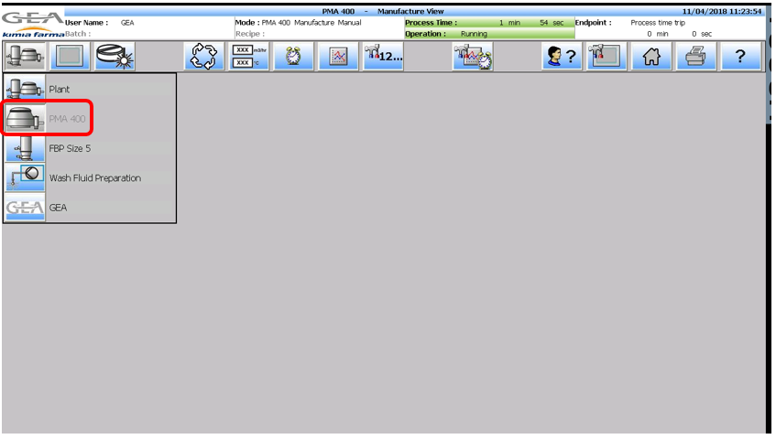
- Tekan “PMA 400 Manufacture View” pada HMI.
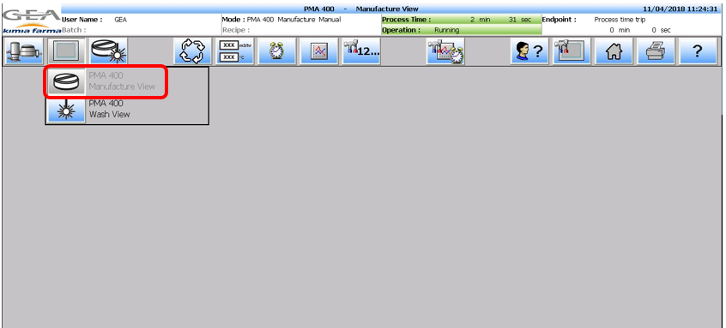
- Tekan “Setpoint edit” pada HMI.

- Atur titik pengujian “Impeller speed” dengan kecepatan 20 rpm. Atur “Process time to trip level (mins)” dengan waktu 2 menit. Atur “Solution vessel pressure” dengan tekanan 1 bar, biarkan beberapa menit hingga tekanan stabil.
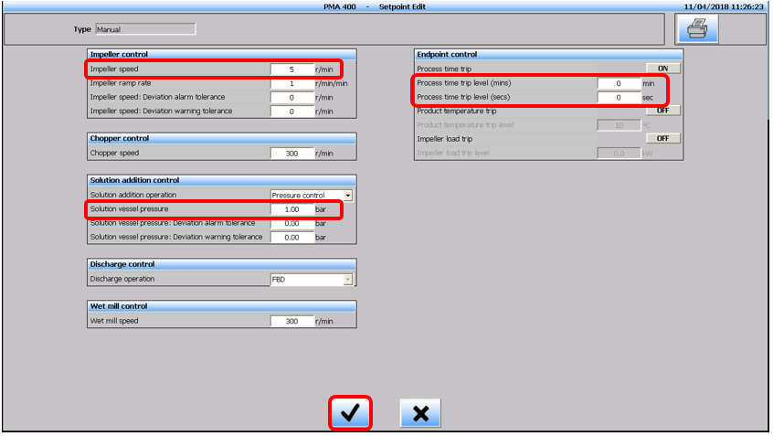
- Nyalakan “Impeller control” dan “Solution addition control” pada HMI.
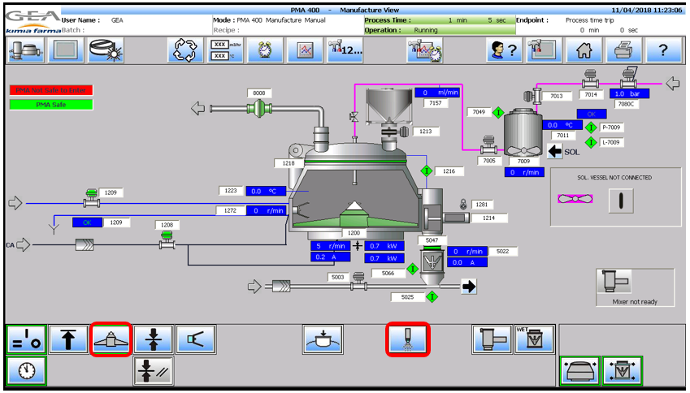
- Timbang ember kosong, catat beratnya sebagai $W_{1}$ (berat kosong).
- Tampung purified water yang keluar dari spray gun ke dalam ember kosong selama 2 menit.
- Timbang ember yang telah terisi, catat beratnya sebagai $W_{2}$ (berat isi).
- Hitung berat purified water yang tertampung selama 2 menit dengan cara:
- $W_{2}$ - $W_{1}$
- Konversi berat purified water yang diperoleh menjadi volume purified water dengan cara:
- Berat purified water dibagi dengan densitas (berat jenis) purified water pada suhu ruangan pengujian.
- Hitung laju alir sebenarnya dengan cara:
- Volume purified water dibagi dengan waktu yang digunakan untuk menampung purified water tersebut (dalam hal ini 2 menit).
- Hitung persen selisih laju alir dengan cara:
- [(laju alir sebenarnya – setting laju alir)/setting laju alir] x 100 %.
- Catat penunjukan fluid flow “FBP, Spray solution flow control” yang muncul pada HMI dan standar pada lembar kerja kalibrasi.
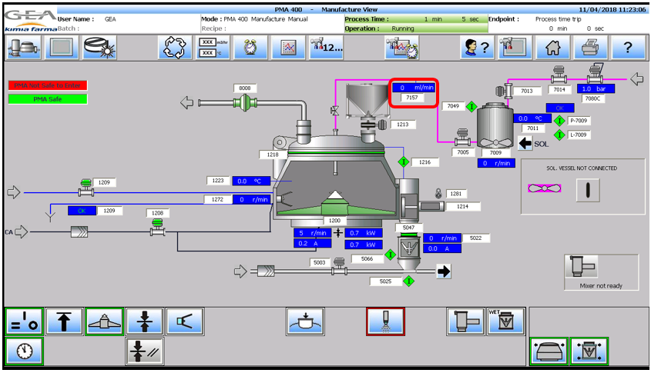
- Lakukan pengujian kembali fluid flow untuk penyetelan 2 bar dan 3 bar.
- Setelah selesai kalibrasi, matikan power Timbangan Standar dan bersihkan Timbangan Standar menggunakan lap halus.
- Lakukan pengolahan data hasil pengujian.

- Wash Fluid Flow Control
- Tutup valve pada pipa.
- Buka blind ferrule dan triclamp yang terdapat pada pipa.
- Pasangkan Flow Meter Standar berdekatan dengan “WFPS, Wash fluid flow control”.
- Untuk pembacaan pada HMI, tekan “Wash Fluid Preparation”.

- Buka kembali valve pada pipa agar air mengalir.
- Catat pembacaan fluid flow yang muncul pada HMI dan Flow Meter Standar pada lembar kerja kalibrasi.
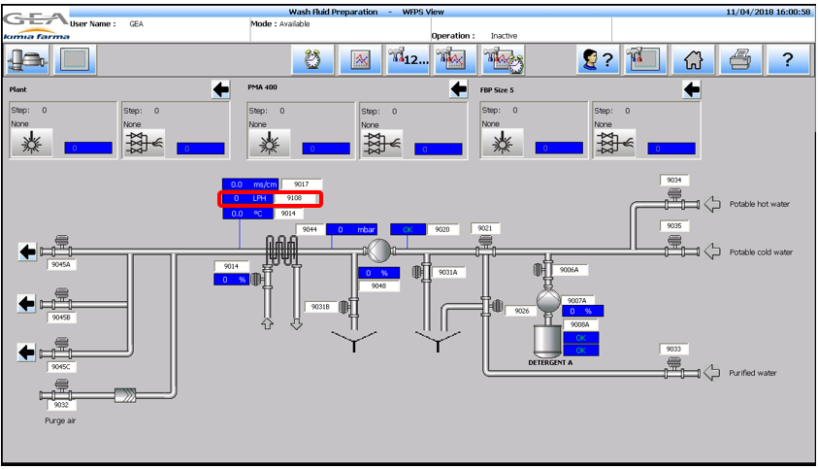
- Setelah selesai kalibrasi, pasangkan kembali blind ferrule dan triclamp pada pipa.
- Pastikan tidak ada air yang bocor.
- Pastikan “WFPS, Wash fluid flow control” terbaca normal kembali pada HMI.
- Lakukan pengolahan data hasil pegujian.

  - Pengolahan Data
    - Faktor Koreksi
$$Correction Factor=X-Y$$
Keterangan : X = Nilai yang diperoleh dari pembacaan standar
Y = Nilai yang diperoleh dari pembacaan alat/HMI

    - %Kesalahan
$$\%Error= \frac{Y-X}{X}x 100$$
Keterangan : X = Nilai yang diperoleh dari pembacaan standar
Y = Nilai yang diperoleh dari pembacaan alat/HMI

    - Perhitungan Ketidakpastian Pengukuran
- Kalibrasi Suhu
- Ketidakpastian baku dari daya ulang pembacaan (repeatability).
$SD=\sqrt{\frac{∑x^{2}- \frac{{(∑X)}^{2}}{n}}{n}}$ $u_{1}=\frac{SD}{\sqrt{n}}$
- Ketidakpastian baku dari sertifikat standar.
$$u_{2}= \frac{ucrt}{k}$$
- Ketidakpastian resolusi standar.
$$u_{3}= \frac{\frac{1}{2} x resolution}{\sqrt{3}}$$
- Ketidakpastian resolusi alat.
$$u_{4}= \frac{\frac{1}{2} x resolution}{\sqrt{3}}$$
- Ketidakpastian baku dari inhomogenitas bath.
$$u_{5}= \frac{Inhomogeneity}{\sqrt{3}}$$
- Ketidakpastian baku dari instabilitas bath.
$$u_{6}= \frac{Instability}{\sqrt{3}}$$

- Ketidakpastian gabungan.
$$U_{c}= \sqrt{u_{1}^{ 2}+u_{2}^{ 2}{+ u}_{3}^{ 2}+u_{4}^{ 2}{+ u}_{5}^{ 2}+u_{6}^{ 2}}$$
- Ketidakpastian bentangan/diperluas.
$$U_{95}=k x U_{c}$$
Keterangan : SD = Deviasi Standar
n = Jumlah pengulangan
ucrt = Nilai ketidakpastian dari sertifikat
standar
k = Faktor cakupan (k = 2)
resolution = Nilai yang diperoleh dari standar/alat
uji
inhomogeneity = Nilai yang diperoleh dari sertifikat
standar
instability = Nilai yang diperoleh dari sertifikat
standar
u = Ketidakpastiaan
U = Ketidakpastiaan gabungan

- Kalibrasi Tekanan
      - Ketidakpastian baku dari daya ulang pembacaan (repeatability).
$SD=\sqrt{\frac{∑x^{2}- \frac{{(∑X)}^{2}}{n}}{n}}$ $u_{1}=\frac{SD}{\sqrt{n}}$ $c_{1}=1$
      - Ketidakpastian baku dari sertifikat standar.
$u_{2}= \frac{ucrt}{k}$ $c_{2}=1$
      - Ketidakpastian resolusi standar.
$$u_{3}= \frac{\frac{1}{2} x resolution}{\sqrt{3}} c_{3}=1$$
      - Ketidakpastian resolusi alat.
$$u_{4}= \frac{\frac{1}{2} x resolution}{\sqrt{3}} c_{4}=1$$
      - Ketidakpastian baku dari beda level ketinggian standar dan alat uji.
$$u_{5}= \frac{ktdp ketinggian}{2} c_{5}=ρ x g$$
      - Ketidakpastian gabungan.
$$U_{c}= \sqrt{c_{1}^{ 2}+ u_{1}^{ 2}+c_{2}^{ 2}+ u_{2}^{ 2}+c_{3}^{ 2}+ u_{3}^{ 2}+c_{4}^{ 2}+ u_{4}^{ 2}+c_{5}^{ 2}+ u_{5}^{ 2} }$$

      - Ketidakpastian bentangan/diperluas.
$$U_{95}=k x U_{c}$$
Keterangan : SD = Deviasi standar
n = Jumlah pengulangan
ucrt = Nilai ketidakpastian dari sertifikat
standar
k = Faktor cakupan (k = 2)
resolusi = Nilai yang diperoleh dari standar/alat
uji
ρ = Densitas udara (1.2 kg/m³)
g = Gravitasi lokal (9.78137 m/s²)
u = Ketidakpastiaan
U = Ketidakpastiaan gabungan
c = Koefisien sensitifitas

- Syarat Penerimaan

No | Parameter | Kriteria Penerimaan
1 | Air Flow | ± 5% dari Kesalahan
2 | Differential Pressure Gauge | ± 5% dari Kesalahan
3 | Pressure Transmitter (PI 0140, PI 0141, PI 0142, PI 6060) | ± 2 mbar dari Faktor Koreksi
4 | Pressure Transmitter (PT 7002) | ± 200 mbar dari Faktor Koreksi
5 | Pressure Transmitter (PI 9044) | ± 0.2 bar dari Faktor Koreksi
6 | Differential Pressure Indicator | ± 5% dari Kesalahan
7 | Putaran | ± 3% dari Kesalahan
8 | Temperature Element | ± 1.0 ºC dari Faktor Koreksi
9 | Temperature Transmitter | ± 1.0 ºC dari Faktor Koreksi
10 | Conductivity | ± 1 mS/cm dari Faktor Koreksi
11 | Fluid Flow (FT 7157) | ± 5% dari Kesalahan
12 | Fluid Flow (FI 9108) | ± 2% dari Kesalahan

  - Catatan khusus
- Lakukan kalibrasi sesuai frekuensi yang telah ditentukan.
- Alat dinyatakan baik apabila memenuhi syarat kalibrasi yang telah ditentukan.
- Apabila terjadi kegagalan fungsi, harap diinformasikan kepada pihak yang bertanggung jawab dengan mesin Integrated Granulation Line GEA - Explosion proof.

- Daftar Lampiran DIHILANGKAN
Lampiran | No Dokumen | Judul Dokumen | Tanggal Efektif
1 | F-I-EM-05-004-01/00 | Titik Uji Kalibrasi Differential Pressure Gauge | 31 AUG 2018
2 | F-I-EM-05-004-02/00 | Titik Uji Kalibrasi Pressure Transmitter | 31 AUG 2018
3 | F-I-EM-05-004-03/00 | Titik Uji Kalibrasi Pressure Differential Indicator | 31 AUG 2018
4 | F-I-EM-05-004-04/00 | Titik Uji Kalibrasi Putaran | 31 AUG 2018
5 | F-I-EM-05-004-05/00 | Titik Uji Kalibrasi Temperature Element | 31 AUG 2018
6 | F-I-EM-05-004-06/00 | Titik Uji Kalibrasi Temperature Transmitter | 31 AUG 2018

- Sejarah Revisi dan Review
Kode Dokumen | Revisi | Tanggal Efektif | Perubahan | Alasan
I-EM-05-004 | 00 | 31 AGU 2018 | - | Dokumen Baru
I-EM-05-004 | 01 | 21 JAN 2022 | Point 5, Point 6, Point 7.1, Point 7.3.1, Point 7.3.2, Point 7.3.4, Point 7.3.5, Point 7.3.6, Point 7.3.7, Point 7.4.4, Point 8. | Karena menyesuaikan dengan kondisi actual saat ini. Untuk informasi lebih detail lihat CC-11-21-11010
I-EM-05-004 | 02 |  | - Penambahan Referensi CPOTB  - Perubahan pada Penanggung Jawab, Alat dan Bahan, dan Instruksi Keja  - Perubahan bahasa | Karena menyesuaikan dengan kondisi aktual saat ini

- Dokumen Terkait DIHILANGKAN
Kode Dokumen | Judul Dokumen
F-I-EM-05-004-01 | Differential Pressure Gauge Calibration Test Point
F-I-EM-05-004-02 | Pressure Transmitter Calibration Test Point
F-I-EM-05-004-03 | Pressure Differential Indicator Calibration Test Poin
F-I-EM-05-004-04 | Rotation Calibration Test Point
F-I-EM-05-004-05 | Temperature Element Calibration Test Point
F-I-EM-05-004-06 | Temperature Transmitter Calibration Test Point

- Daftar Distribusi Dokumen
Asli: SSDR
Controlled Copy:
1.  2. | AMUT  SKK

